Curso de Struts 2

Apunte de clase

Julio 2012
Autor: Javier Elias
Fuentes

http://agafix.org/struts2-hello-world-example-eclipse-maven2/
http://www.roseindia.net/struts/struts2/struts-2-tags.shtml

Tabla de Contenidos
Tabla de Contenidos 3
Introducción 4
¿Que es Struts 2? 4
Componentes de Struts 2 5
Crear un nuevo projecto web basado en Struts 2. 5
Tags de Struts 2 13
Etiquetas genéricas: 13
Etiquetas de UI (interface de usuario): 13
Pincipales etiquetas de control: 13
Etiquetas de formulario. 14

Introducción

¿Que es Struts 2?

Apache Struts 2 es un framework para la creación de aplicaciones web en Java. El framework está diseñado para simplificar el ciclo de desarrollo completo, desde la construcción, e implementación, hasta el mantenimiento de las aplicaciones a través del tiempo.
Apache Struts 2 fue originalmente conocido como WebWork 2. Después de trabajar de forma independiente durante varios años, las comunidades WebWork y Struts se unieron para crear Struts2. Esta nueva versión de Struts es más fácil de usar y más cercano a la forma en Struts siempre debió ser.
Struts 2 es un framework de presentación, dentro de las capas en las que se divide una aplicación en la arquitectura JEE, el cual implementa el controlador del patrón de diseño MVC (Modelo Vista Controlador), y que podemos configurar de varias maneras; además proporciona algunos componentes para la capa de vista. Por si fuera poco, proporciona una integración perfecta con otros frameworks para implementar la capa del modelo (como Hibernate y Spring).
Para hacer más fácil presentar datos dinámicos, el framework incluye una biblioteca de etiquetas web. Las etiquetas interactúan con las validaciones y las características de internacionalización del framework, para asegurar que las entradas son válidas, y las salidas están localizadas. La biblioteca de etiquetas puede ser usada con JSP, FreeMarker, o Velocity; también pueden ser usadas otras bibliotecas de etiquetas como JSTL y soporta el uso de componentes JSF.

Nuevo en Struts 2.
- Acciones: Los Actions de Struts 2 pueden o no implementar una interface del framework, Struts provee una clase base ActionSupport que implementa las interfaces mas utilizadas, pero no es obligatoria. Cualquier objeto java puede ser utilizado como action.
- Manejo de Threads: En struts 2 las acciones se instancian por cada request lo que previene problemas de multi-threads.
- Independencia de Servlet: Las acciones de struts 2 no e encuentran acopladas al contexto de un servlet, asi que pueden ser testeadas fuera de un entorno web. Las acciones de struts 2 pueden, si fuera necesario, acceder a los contextos de request y responce, sin embargo, otros elementos arquitectónicos pueden reducir o eliminar la necesidad de acceder a HttpServetRequest o HttpServletResponse directamente.
- Test de unidad: las acciones de struts 2 pueden ser testeadas inscanciando la clase directamente, el soporte para inyecciones de dependencias tambien facilita el trabajo.
- Manejo de propiedades: Struts 2 utiliza las propiedades de acción como propiedades de entrada, eliminando la necesidad de un objeto secundario de entrada. Propiedades de entrada pueden objetos que contrengan sus propias propiedades. Las propiedades de acción se puede acceder desde la página web a través de los taglibs. Struts 2 también es compatible con el patrón de ActionForm, así como los objetos de formulario y acciones. Tipos de objetos, incluyendo objetos de negocio o de dominio, se pueden utilizar como objetos de entrada / salida.
- Expreciones: Struts 2 puede utilizar JSTL y tambien ONGL (Object Graph Notation Language).
- Valores en las vistas: Struts 2 no acopla el tipo de la propiedad a la propiedad que se le indica a la etiqueta, esto permite que se pueda reutilizar la misma vista en casos donde la propiedad tiene el mismo nombre aunque sea de distinto tipo.
- Conversión de tipos: Struts 2 utiliza ONGL para la conversión de tipos, El framework incluye convertidores de tipos de objetos comunes y de propiedades primitivas.

Componentes de Struts 2
El principal componente de Struts 2 es un filtro, el "FilterDispatcher". Este es el punto de entrada del framework. A partir de él se lanza la ejecución de todas las peticiones que involucran al framework.
Las principales responsabilidades del "FilterDispatcher" son:
Ejecutar los Actions, que son los manejadores de las peticiones.
Comenzar la ejecución de la cadena de interceptores (de la que hablaremos en un momento).
Limpiar el "ActionContext", para evitar fugas de memoria.
Struts 2 procesa las peticiones usando tres elementos principales:

Interceptores:
Los interceptores son clases que siguen el patrón interceptor. Estos permiten que se implementen funcionalidades cruzadas o comunes para todos los Actions, pero que se ejecuten fuera del Action (por ejemplo validaciones de datos, conversiones de tipos, población de datos, etc.).
Los interceptores realizan tareas antes y después de la ejecución de un Action y también pueden evitar que un Action se ejecute (por ejemplo si estamos haciendo alguna validación que no se ha cumplido).

Acciones:
Las acciones o Actions son clases encargadas de realizar la lógica para servir una petición. Cada URL es mapeada a una acción específica, la cual proporciona la lógica necesaria para servir a cada petición hecha por el usuario.

Resultados:
Después que un Action ha sido procesado se debe enviar la respuesta de regreso al usuario, esto se realiza usando results.
El tipo del result indica cómo debe ser tratado el resultado que se le regresará al cliente. Por ejemplo un tipo de Result puede enviar al usuario de vuelta una JSP (lo que haremos más a menudo), otro puede redirigirlo hacia otro sitio, mientras otro puede enviarle un flujo de bytes (para descargar un archivo por ejemplo). Un Action puede tener más de un result asociado. Esto nos permitirá enviar al usuario a una vista distinta dependiendo del resultado de la ejecución del Action. Por ejemplo en caso de que todo salga bien, enviaremos al usuario al result "sucess", si algo sale mal lo enviaremos al result "error", o si no tiene permisos lo enviaremos al result "denied".

Crear un nuevo projecto web basado en Struts 2.
Para empezar a utilizar Struts 2 vamos a crear una aplicación web utilizando Maven para gestionar las dependencias de artefactos.
Tener en cuenta las siguientes consideraciones:
- Chequear que la variable de entorno JAVA_HOME este correctamente apuntada a la carpeta de instalación de una JDK (no una JRE), ej: C://Program Files/Java/jdk1.6.0.0_07.
- Comprobar que eclipse este correctamente setado para usar una JDK (Window -> Preferences -> Istalled JRE (jdk1.6.0.0_07).
- Si no esta agregado, instalar el plug in de maven. (http://eclipse.org/m2e/)
- Crear un nuevo proyecto maven: File -> New -> Proyect -> Maven Proyect. Y click en next
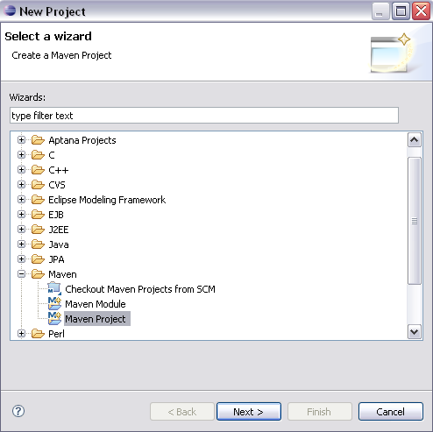

Dejar los datos por default y click en next.
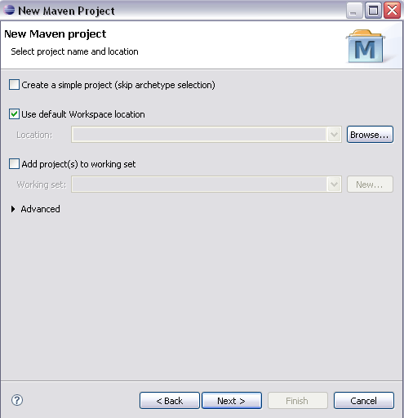

- Seleccionar el arquetipo “maven-archetype-webapp”
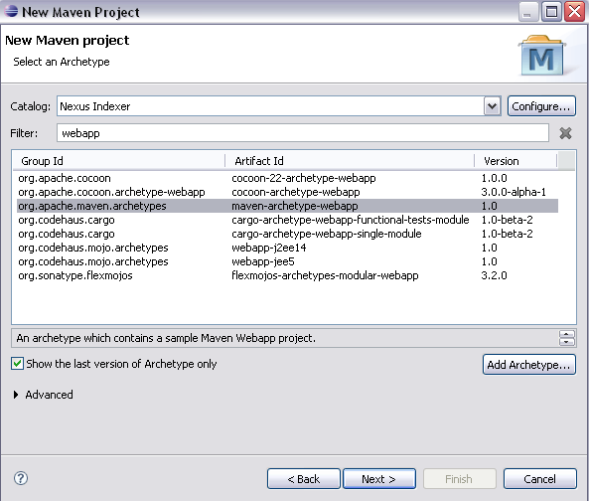

- Completar los paramentros faltantes para el arquetipo, para este ejemplo:
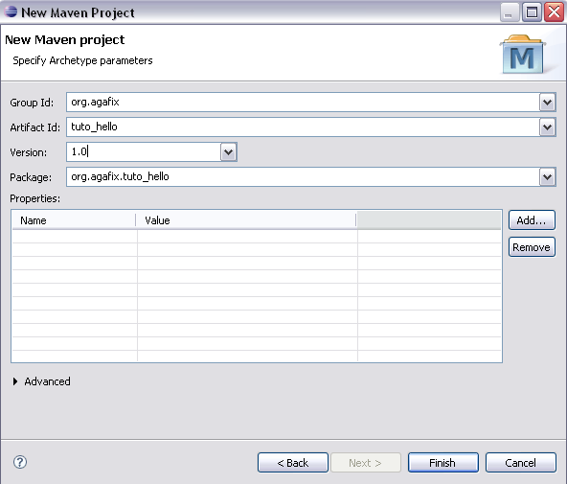

- Despues de los pasos anteriores la estrucuta del proyecto debería quedar:
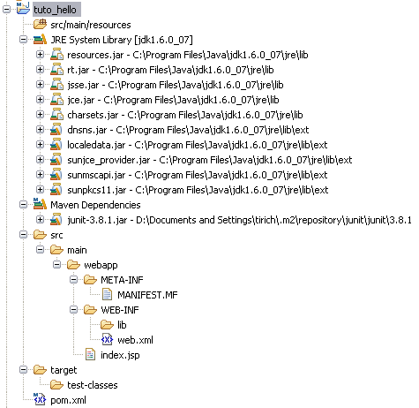

- Agregamos las dependencias faltantes al proyecto.
  - tools.jar
<profile>
<id>default-tools.jar</id>
<activation>
<property>
<name>java.vendor</name>
<value>Sun Microsystems Inc.</value>
</property>
</activation>
<dependencies>
<dependency>
<groupId>com.sun</groupId>
<artifactId>tools</artifactId>
<version>1.5.0</version>
<scope>system</scope>
<systemPath>C:/Program Files/Java/jdk1.6.0_07/lib/tools.jar</systemPath>
</dependency>
</dependencies>
</profile>

- Agregar la dependencia de Struts 2.
<dependency>
<groupId>org.apache.struts</groupId>
<artifactId>struts2-core</artifactId>
<version>2.0.11.2</version>
</dependency>

- Al final el pom deveria quedar asi:
<Project xmlns="http://maven.apache.org/POM/4.0.0" xmlns:xsi="http://www.w3.org/2001/XMLSchema-instance"
xsi:schemaLocation="http://maven.apache.org/POM/4.0.0 http://maven.apache.org/maven-v4_0_0.xsd">
<modelVersion>4.0.0</modelVersion>
<groupId>org.agafix</groupId>
<artifactId>tuto_hello</artifactId>
<packaging>war</packaging>
<version>1.0</version>
<name>tuto_hello Maven Webapp</name>
<url>http://maven.apache.org</url>
<!– tools.jar dependecy –>
<profiles>
<profile>
<id>default-tools.jar</id>
<activation>
<property>
<name>java.vendor</name>
<value>Sun Microsystems Inc.</value>
</property>
</activation>
<dependencies>
<dependency>
<groupId>com.sun</groupId>
<artifactId>tools</artifactId>
<version>1.5.0</version>
<scope>system</scope>
<systemPath>C:/Program Files/Java/jdk1.6.0_07/lib/tools.jar</systemPath>
</dependency>
</dependencies>
</profile>
</profiles>
<dependencies>
<dependency>
<groupId>junit</groupId>
<artifactId>junit</artifactId>
<version>3.8.1</version>
<scope>test</scope>
</dependency>
<dependency>
<groupId>org.apache.struts</groupId>
<artifactId>struts2-core</artifactId>
<version>2.0.11.2</version>
</dependency>
</dependencies>
<build>
<finalName>tuto_hello</finalName>
</build>
</project>

- Completamos la creación de los directorios fuente agregando las carpetas “src/main/java”, “src/test/java” y “src/test/resources” (new -> source folder). Y finalmente dentro de los dos directorios “java” creamos un paquete “tutorial”.
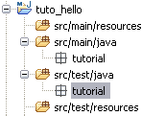
- Creamos una nueva acción en el paquete que recién creamos.
package tutorial;
import com.opensymphony.xwork2.ActionSupport;
public class HelloAction extends ActionSupport {
private static final long serialVersionUID = 1L;
public static final String MESSAGE = "La vache quoi !!!";
private String message;
public String execute() {
setMessage(MESSAGE);
return SUCCESS;
}
public String getMessage() {
return message;
}
public void setMessage(String message) {
this.message = message;
}
}
- Modificar el archivo index.jsp
<%@ taglib prefix="s" uri="/struts-tags" %>
<html>
<body>
<h2>
<s:property value="message"/>
</h2>
</body>
</html>

- Creamos el archivo struts.xml en “src/main/resources”

<?xml version="1.0" encoding="UTF-8" ?>
<!DOCTYPE struts PUBLIC
"-//Apache Software Foundation//DTD Struts Configuration 2.0//EN"
"http://struts.apache.org/dtds/struts-2.0.dtd">
<struts>
<package name="tutorial" namespace="/" extends="struts-default">
<action name="hello" class="tutorial.HelloAction">
<result>/index.jsp</result>
</action>
</package>
</struts>

- Agregamos la referencia al archivo struts.xml en el web.xml.
<!DOCTYPE web-app PUBLIC
"-//Sun Microsystems, Inc.//DTD Web Application 2.3//EN"
"http://java.sun.com/dtd/web-app_2_3.dtd" >
<web-app>
<display-name>A real struts/maven hello world project</display-name>
<filter>
<filter-name>struts2</filter-name>
<filter-class>org.apache.struts2.dispatcher.FilterDispatcher</filter-class>
</filter>
<filter-mapping>
<filter-name>struts2</filter-name>
<url-pattern>/*</url-pattern>
</filter-mapping>
<welcome-file-list>
<welcome-file>index.jsp</welcome-file>
<welcome-file>index.html</welcome-file>
</welcome-file-list>
</web-app>

- Creamos una clase de test para la acción que creamos anteriormente.
package tutorial;
import junit.framework.TestCase;
import com.opensymphony.xwork2.ActionSupport;
public class HelloActionTest extends TestCase {
public void testhelloAction() throws Exception {
HelloAction index = new HelloAction();
String result = index.execute();
assertTrue("Expected a success result!", ActionSupport.SUCCESS.equals(result));
assertTrue("Expected the default message!", HelloAction.MESSAGE.equals(index.getMessage()));
}
}

- La siguiente imagen muestra como quedaría la estructura de la aplicación.

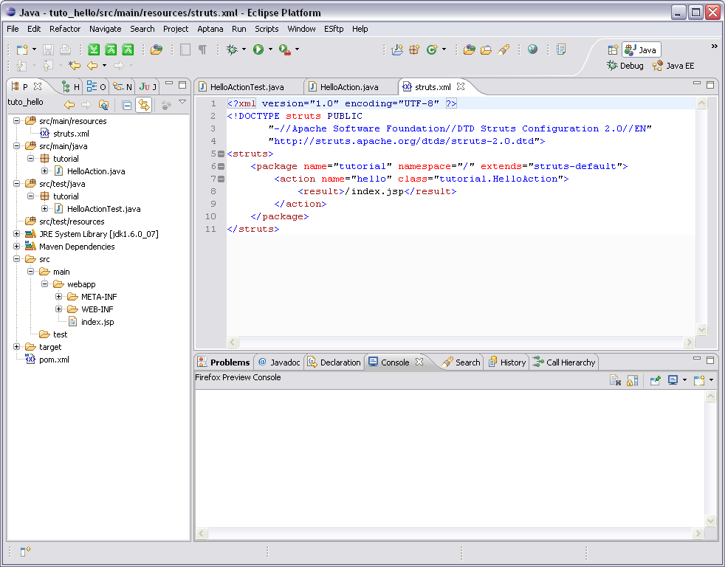

- A continuación construimos la aplicacion usando el plugin de maven. (Run As -> Maven Install).
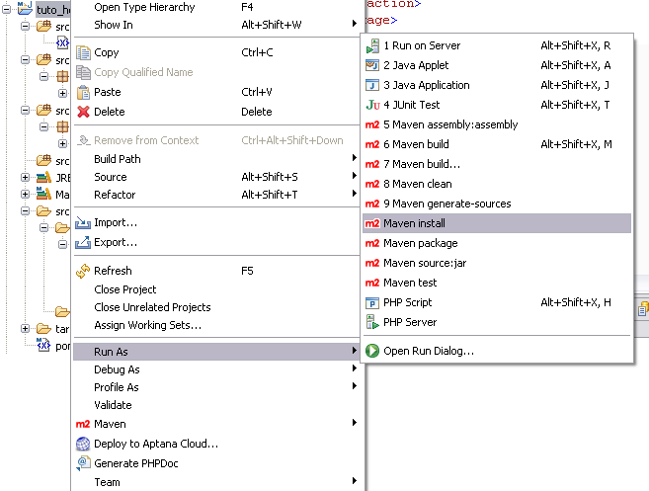

- Este paso se encarga de compilar, testear y construir el proyecto, creando el war en el directorio “target”.
- El war lo podemos deployar en el servidor de aplicaciones que deseemos utilizar. Para este ejemplo utilizaremos jBoss.
- Simplemente copiamos el war a jBoss y levantamos el servidor de aplicaciones.

Tags de Struts 2
En esta sección veremos las etiquetas proporcionadas junto con Struts 2.

Podemos dividir las etiquetas de struts 2 en dos tipos:

Etiquetas genéricas:
Las etiquetas genéricas se utilizan para controlar el flujo de ejecución cuando las páginas se presentan. Otro uso de las etiquetas genéricas son la extracción de datos. Otras etiquetas genéricas se clasifican en variables de control y etiquetas de datos.
Variables de control: Las variables de control se utilizan para el control de flujo, como if, else o iterate.
if, elseIf, else, append, generator, iterator, merge, sort, subset

Etiquetas de datos: Se utilizan para la manipulación o creación de datos.
a, action, bean, date, debug, i18n, include, param, push, set, text, url, property

Etiquetas de UI (interface de usuario):
Las etiquetas de UI están diseñadas principalmente para mostrar en el html los datos recuperados en el acción o creados en etiquetas de datos.
Etiquetas de form:
autocompleter, checkbox, checkboxlist, combobox, datetimepicker, doubleselect, head, file, form, hidden, label, optiontransferselect, optgroup, password, radio, reset, select, submit, textarea, textfield, token, updownselect
Otras etiquetas:
actionerror, actionmessage, component, div, fielderror, table, tabbedPanel, tree, treenode

Pincipales etiquetas de control:

Etiquetas if/elseif/else:
La etiqueta if se puede usar sola, con multiples etiquetas elseif y/o una etiqueta else.
Entre if, elseif y else sólo una etiqueta evalúa a la vez. La evaluación se basa en las condiciones de ser procesados. Condiciones evaluadas debe ser de tipo Boolean.
Esto se ilustra en la siguiente página JSP.
[Nota:
Si la condición de la etiqueta <s:if> se evalúa como 'true', sólo se evalúa esta etiqueta y otros se descartan. Como se ilustra en el ejemplo.
Si la condición <s:if> se evalúa como 'false' y <s:elseif> se evalúa como 'true', entonces el cuerpo de la etiqueta <s:elseif> se procesa.
Si la condición de <s:if> y <s:elseif> evalúa como 'false', entonces sólo el <s:else> se procesa. ]

Ejemplo:
<%@ taglib prefix="s" uri="/struts-tags" %>
<html>
<head>
<title>Struts 2 Control Tag Example</title>
</head>
<body>
<s:set name="technologyName" value="%{'Java'}"/>
<s:if test="%{#technologyName=='Java'}">
<div><s:property value="%{#technologyName}" /></div>
</s:if>
<s:elseif test="%{#technologyName=='Jav'}">
<div><s:property value="%{#technologyName}" /></div>
</s:elseif>
<s:else>
<div>Technology Value is not Java</div>
</s:else>
</body>
</html>

Etiquetas de formulario.

Etiqueta Form:
La etiqueta form representa un formulario de entrada de HTML. El formulario remoto permite el submit sin necesidad de refrecar la página completa. Los resultados del formulario pueden ser insertados en cualquier elemento HTML.
Ejemplo:
<%@ taglib prefix="s" uri="/struts-tags" %>
<html>
<head>
<title>Form Tag Example!</title>
<link href="<s:url value="/css/main.css"/>"
rel="stylesheet" type="text/css"/>
</head>
<body>
<h1><span style="background-color: #FFFFcc">Form Tag Example
</span></h1>
<s:form>
<s:textfield name="username" label="Login name"/>
<s:password name="password" label="Password"/>
<s:submit value="Login" align="center"/>
</s:form>
</body>
</html>

El resultado sería:
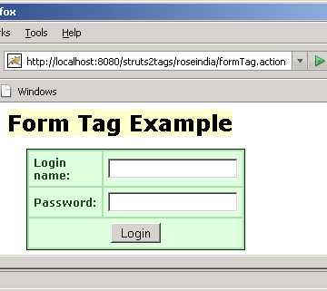
Etiqueta textfield:
Esta etiqueta crea un campo imput.en el HTML.
Ejemplo:
<%@ taglib prefix="s" uri="/struts-tags" %>
<html>
<head>
<title>Textfield Tag Example</title>
</head>
<body>
<h1><span style="background-color: #FFFFcc">Textfield Tag Example!</span></h1>
<s:form>
<s:textfield label="Employee Name" name="empname" size="15" maxlength="10" />
</s:form>
</body>
</html>
El atributo label crea un texto al lado del label con lo que se indique. El atributo name se refiere a una propiedad del action relacionado.

Esto resultaría en:
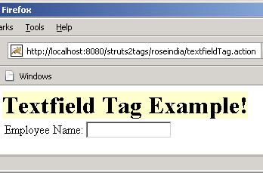
Etiqueta submit:
Esta etiqueta renderiza un botón submit en el HTML. El botón submit se usa en conjunto con el form para proveer submits asincrónicos.
A la etiqueta submit se le pueden indicar tres tipos distintos.
- input: genera un <input type="submit"...> en el HTML
- image: genera un <input type="image"...> en el HTML
- button: genera <button type="submit"...> en el HTML
La etiqueta tiene varios atributos.
El atributo value indica el texto se se muestra en el botón.
El atributo type indica de botón submit a crear.
El atributo src proporciona e path a una imgen si el type indica que el botón es una imagen.
Ejemplo:
<%@ taglib prefix="s" uri="/struts-tags" %>
<html>
<head>
<title>Submit Tag Example</title>
</head>
<body>
<h1><span style="background-color: #FFFFcc">Submit Tag Example!</span></h1>
<s:form>
<s:textfield name="username" label="User Name" size="15" maxlength="10" />
<s:textfield name="password" label="Password" size="15" maxlength="10" />
<s:submit value="Submit" />
<!-- To use gif button -->
<s:submit type="image" src="/struts2tags/pages/uiTags/submit.gif"
align="center" />
</s:form>
</body>
</html>

Esto resultaría en:
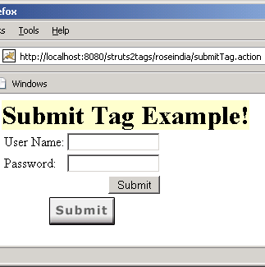

http://chuidiang.org/content/integraci%C3%B3n-de-maven-con-eclipse

http://es.scribd.com/doc/61364187/Tutorial-Introduccion-a-Maven-3-no-Tutorial

http://docs.codehaus.org/display/MAVENUSER/MavenPropertiesGuide

